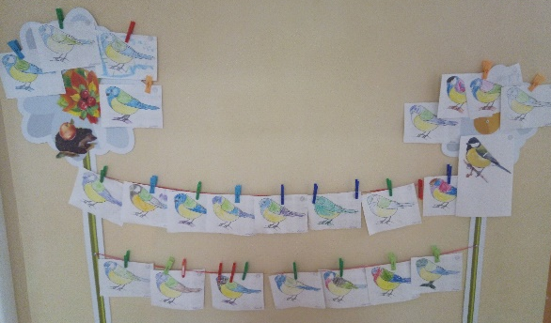
12 ноября – Синичкин день.
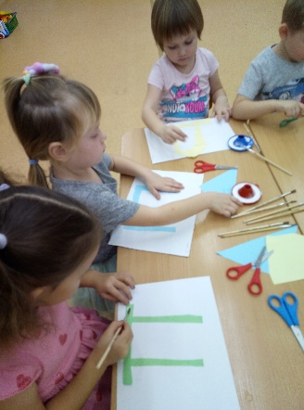
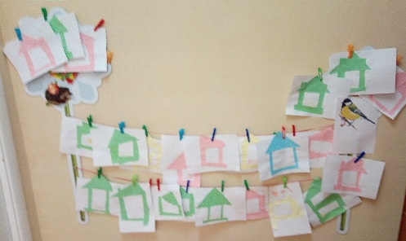
В этот день, дети средней группы в корпусе по адресу Карла Маркса 4а, узнали много нового о птицах нашего края, рассказали педагогу Хайрулиной М.П. о зимующих птицах. Дети посмотрели картинки о птицах отгадывали загадки, слушали стихи о птицах, играли в подвижные игры, провели наблюдение за птицами на прогулке, рисовали птичек, читали рассказы, мастерили кормушки из цветной бумаги. А потом дети повесили свои кормушки на участке и положили туда корм для птиц. Сегодня, в Синичкин день, на участке средней группы открылась птичья столовая.
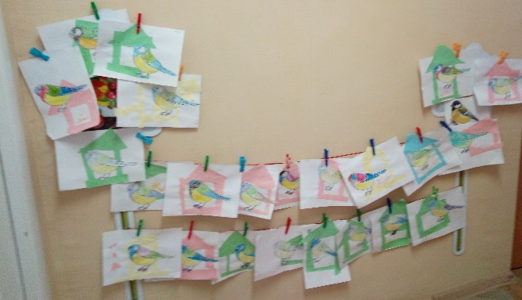
А больше всего в этот день детям запомнилась сказка «Синичкин день», где лесные звери готовили подарки для птички Синички.
Теперь дети каждый день будут подкармливать птиц семечками, пшеном и зернышками.

